Projet Logiciel Transversal
Nicolas BENOIT – Clément GODBILLE

Table des matières
1 Objectif 3
1.1 Présentation générale 3
1.2 Règles du jeu 3
2 Description et conception des états 4
2.1 Description des états 4
2.2 Conception logiciel 5
2.3 Diagramme des classes du package State 6
3 Rendu : stratégie et conception 7
3.1 Stratégie de rendu d’un état 7
3.2 Conception logiciel 7
3.3 Diagramme de classes du package Render 8

Objectif

Présentation générale
Le projet est un jeu vidéo de stratégie au tour par tour, baptisé « Medieval Minimal War ». Le jeu simule une bataille rangée entre 2 armées à l’époque médiévale, les soldats de chaque armée évoluant sur un damier représentant le champ de bataille. Les joueurs devront remplir certains objectifs configurables pour remporter la partie (élimination de l’armée adverse, capture d’un drapeau…).
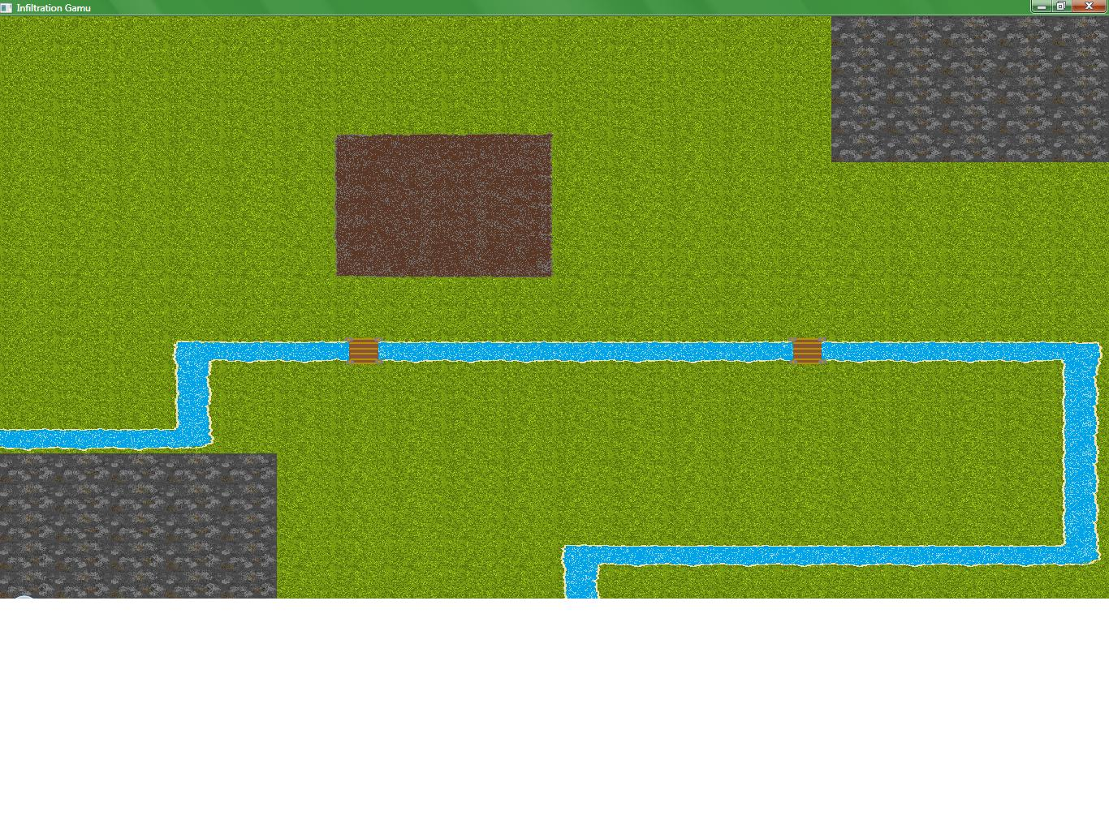
Ci-contre : un aperçu de la future allure du champ de bataille. Les armées des joueurs se déploient en bas à gauche et en haut à droite dans les zones grisées. Le décor est généré aléatoirement (rivières, montagnes, etc.) et offre une certaine dimension tactique.

Règles du jeu
Depuis l’écran-titre, le joueur peut choisir entre différents modes de jeu: bataille contre l’IA ou bataille en multijoueur à 1 contre 1. Une fois un mode lancé, le joueur-hôte (le joueur humain en partie contre l’IA ou l’un des deux joueurs humains en multijoueur) détermine toutes les options de la partie lors de la phase de préparation : points d’armée disponibles pour chaque joueur, objectif à accomplir (capture de drapeau, élimination), nature de la carte (terrain montagneux, forestier...).

Dans un second temps, les joueurs sélectionnent leurs armées en utilisant les points dont ils disposent : les joueurs peuvent par exemple avoir un capital de 50 points à dépenser pour acheter quatre archers à 12 points l’unité, ou cinq lanciers à 10 points l’unité. Différentes unités seront ainsi disponibles dont le coût dépendra de leur puissance. Lorsque chaque joueur se déclare prêt, la partie est lancée.

Une fois la partie lancée, les joueurs rentrent dans la phase de combat qui se déroule sur le champ de bataille généré pour la partie suivant les options choisies en préparation. Chaque joueur déploie alors ses troupes dans sa zone de départ. Dès que les troupes sont placées, la personne qui commence est tirée aléatoirement et peut commencer son tour.

Durant le tour d’un joueur, ce dernier peut déplacer ses soldats suivant leurs Points de Mouvements (PM) : un fantassin avec 4 PM pourra se déplacer d’au mieux 4 cases durant ce tour. Un soldat peut ensuite effectuer une unique attaque par tour vers une unité ennemie sous réserve qu’il soit à portée (par exemple au corps-à-corps pour les guerriers ou à une certaine distance pour les archers).

Une fois que le joueur est satisfait de son tour, il peut terminer son tour, et son adversaire peut jouer. La partie s’achève lorsque les objectifs définis en début de partie ont été remplis par l’un des deux joueurs.

Description et conception des états
L’objectif de cette section est de dégager l’ensemble des éléments qui permettent de définir entièrement un état du jeu donné. Les états seront décrits dans un premier temps de manière générale puis avec davantage de précision via un diagramme des classes.

Description des états
Un état du jeu consiste en une combinaison de deux types d’éléments : des personnages (les soldats de chaque joueur) et des cases du décor (rivières, château, montagne…). Les éléments Personnages évoluent sur les cases du Décor.

Pour tout élément on définit :
_ sa position dans la grille (coordonnée x,y) ;
_ son identifiant (quel type de personnage, quel type de terrain…).

Les éléments Décors sont des éléments immobiles du jeu. Les éléments Personnages peuvent évoluer sur le Décors suivant ce que l’on appelle leurs Accès :

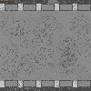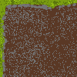

Les Accès dépendent de l’élément du décor : la case rempart (en gris) n’est accessible que par les côtés gauche et droit ; la case montagne (en marron) n’est accessible que par droite et bas.

Un personnage ne peut passer d’une case à une autre que si les accès des deux cases sont compatibles.

Les éléments Décors possèdent également l’attribut Hauteur qui servira à simuler la notion de relief dans le jeu, qui sera pris en compte lors des tirs des archers ou des canons notamment (un archer situé à une hauteur 0 ne pourra pas tirer au-delà d’un rempart de hauteur 2 car il lui bloque la vue).

Les éléments Personnages possèdent un ensemble de caractéristiques : Points de Vie (PV), Points d’Action (PA), Points d’Attaque, Orientation (vers la gauche ou la droite), Equipe (rouge ou bleue), Portée d’attaque Maximale et Portée d’attaque Minimale. Les valeurs pour chacun des différents types de personnages (Lancier, Spadassin, Cavalier, Roi, Archer et Canon).

Conception logiciel
La gestion des différents éléments est facilité par l’existence de 2 classes conteneurs : ListeElement et GrilleElement.
- ListeElement stocke des Elements et servira à lister les Elements du décor et les soldats présents.
- GrilleElement fourni des renseignements complémentaires sur le positionnement des Elements sur le plateau.

Une classe Etat contient une ListeElement et une GrilleElement et gère l’ensemble de l’état du jeu.

Nous définissons de plus un pattern Observer afin d’envoyer aux packages intéressés (notamment le rendu) les changements d’état.

Classe | Description
Etat | Définie la totalité de l’état du jeu. Contient une ListeElement et une GrilleElement
ListeElement | Contient les Elements du jeu.
GrilleElement | Contient des informations liées à la grille de jeu.
Element | Contient Personnage et CaseTerrain
Personnage | Définie un personnage
CaseTerrain | Définie une case du terrain
Observable | Est héritée par Etat et ListeElement. Envoie les avertissements de changement d’état via l’Observateur.
Observateur | Reçois les notifications d’Observable.
Evenement Etat | Définie la nature d’un changement d’état.
TypeEvenementEtat | Discrimine les différents types de changement d’état.
Acces | Discrimine les différentes possibilités d’accès d’une case donnée

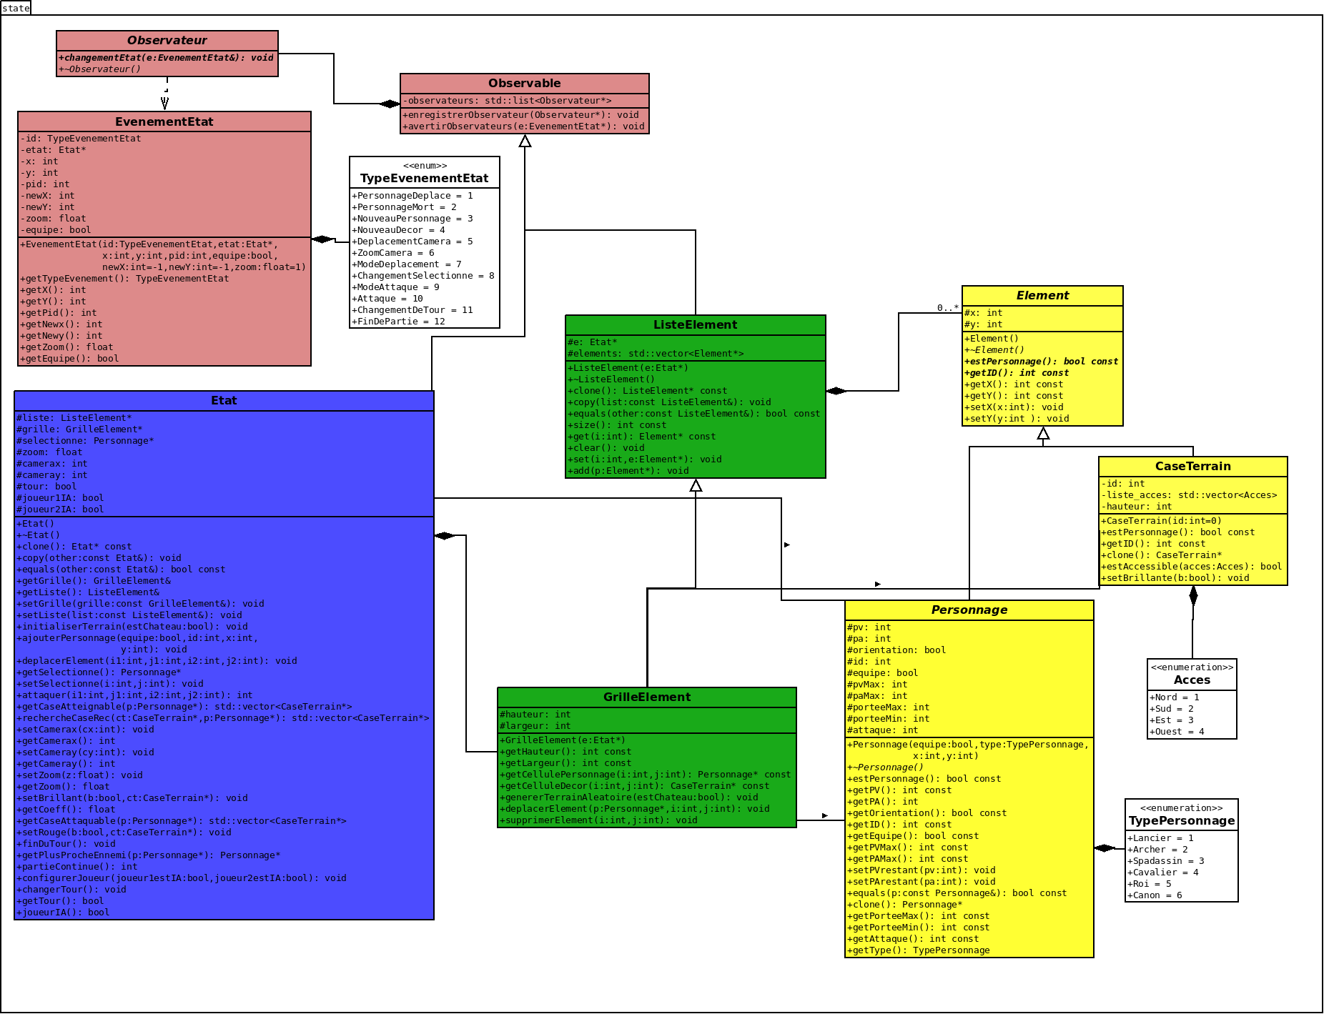

Rendu : stratégie et conception
L’objectif de cette section est d’exposer la stratégie et les techniques de conception utilisées pour la création du package Rendu, responsable de l’affichage des textures.

Stratégie de rendu d’un état
Le rendu d’un état de notre projet n’utilise pas de techniques de pré-traitement du rendu par le CPU et envoie en permanence des appels sf ::draw(). C’est une technique barbare qui est susceptible de ralentir fortement le déroulement du programme mais nous pensons que la simplicité du jeu, sa nature (un jeu au tour par tour où il y a peu d’actions par minute) et la puissance des cartes graphiques actuels font que l’optimisation de la vitesse d’affichage n’est pas prioritaire pour le moment.

Le rendu est reproduit sous la forme d’une Scène qui possède deux Couches : une couche pour le décor et une couche pour les personnages. La couche personnage est positionnée par dessus la couche décor. Chaque couche est composée de Tuiles, et on différencie les Tuiles Statiques des Tuiles Animées. Les différentes textures du jeu sont chargées dans Tuile Statique, et Tuile Animée est composée de plusieurs Tuiles Statiques qui défilent à une vitesse de rafraîchissement donnée.

A tout instant un état donné est reproduit en dessinant la totalité des tuiles de la carte. Un pattern Observer communique entre les packages State et Render pour mettre à jour le rendu en cas de changement d’état.

Conception logiciel

La classe Scene (en rouge sur le diagramme des classes) a un rôle similaire dans Render à la classe Etat dans State : elle joue le rôle de chef d’orchestre du rendu.
- Elle regroupe deux instances de Couches pour les personnages et pour le décor.
- Elle reçoit les notifications du pattern Observer pointé sur l’Etat du jeu, et met à jour le rendu en conséquence.
- Elle initialise la fenêtre de l’application.

La classe Couche (en orange) sert à stocker les coordonnées des différentes textures à afficher. Elle contient une liste de Tuiles et gère leurs données.

La classe Tuile (en jaune) est héritée par TuileStatique et TuileAnimée.
Dans TuileStatique, les textures sont chargées et associées à une id précise. Dans TuileAnimée, une animation est définie par une liste de TuileStatiques et une vitesse de rafraîchissement qui détermine à quelle vitesse une animation passe d’une image à une autre.

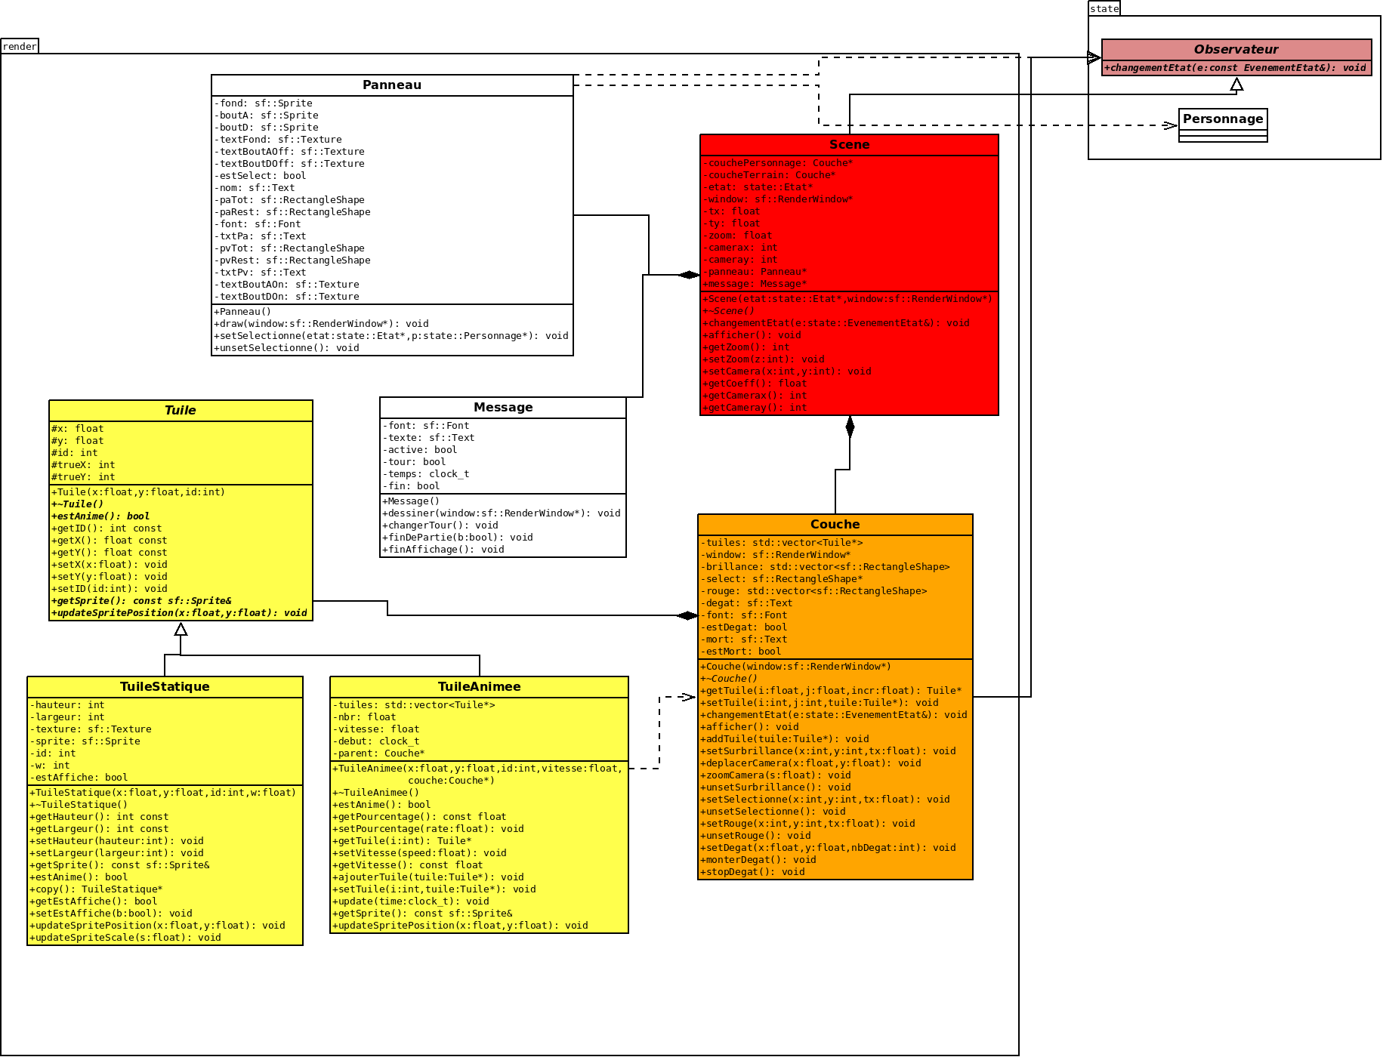

Description et conception du moteur de jeu
Le moteur du jeu est destiné à enregistrer les actions qu’effectue le joueur via les périphériques usuels (claviers et souris), vérifier lesquelles sont réalisables et envoyer ces dernières à l’Etat.

Description des changements d’état
L’utilisateur peut interagir avec le jeu de 4 manières différentes :

a) Cliquer avec la souris sur un personnage sur l’écran pour le sélectionner, ou bien cliquer sur une case vide pour le désélectionner . Cette interaction modifie l’Etat qui enregistre quel est le personnage courant sélectionné.

b) Si un personnage est sélectionné, cliquer avec la souris sur les boutons de l’interface graphique (bouton bleu « déplacement » et rouge « attaque ») pour changer le mode d’action du personnage. Un personnage passé en mode attaque peut attaquer les cibles à portée en cliquant dessus, tandis qu’un personnage en mode déplacement peut se déplacer vers l’endroit cliqué. Les points de vie ou de déplacement des personnages concernés sont mis à jour dans l’État (à venir).

c) Appuyer sur les touches directionnelles du clavier déplace la caméra en conséquence. Cela n’a qu’un impact esthétique et influence directement le package Render.

d) Actionner la molette de la souris modifie le zoom du rendu. De même, cette action ne touche que le rendu.

Description logicielle
Ci-dessous se trouve le diagramme des classes du package Engine.

Le package Engine est principalement bâti autour d’un pattern Command :
La classe Commande et ses héritiers représente une commande extérieure : une touche clavier appuyée ou un clique de la souris. Nous facilitons le traitement des différents types de commandes grâce à un identifiant.

La classe Moteur contient une liste de Commande et convertit cette liste de commandes en une listes d’actions potentiellement réalisable. La conversion est programmée pour se faire avec un intervalle d’au moins 0,2 seconde avec la dernière conversion à avoir eu lieu.

La liste d’actions créée régulièrement par Moteur est utilisée par la classe Régulateur qui traite les actions et vérifie celles qui sont réalisable des autres.

Une fois que Régulateur a décidé des actions réalisable, Moteur les exécute.

La classe Action et ses héritiers implémentent les modifications directes de l’État.
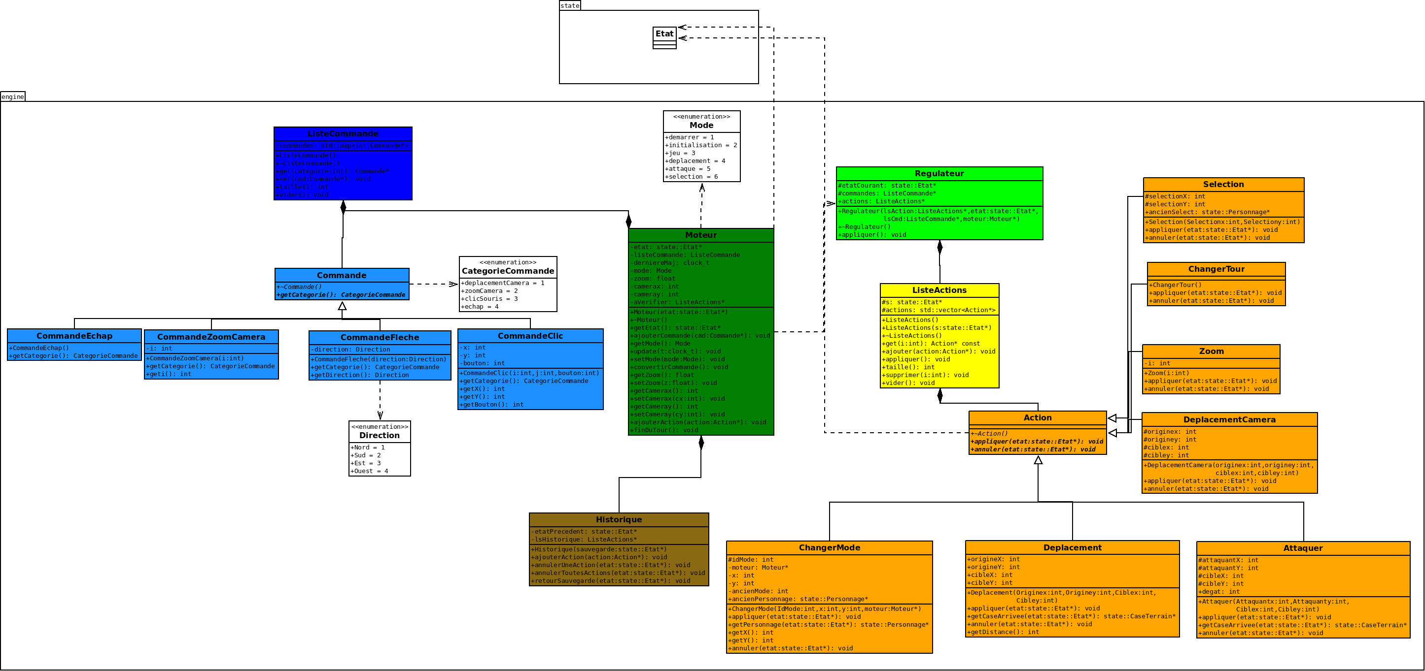

Intelligence Artificielle

IA : Stratégie

Nous créons le package AI qui ne possède qu’une classe, IA, qui applique les changements d’état successivement du joueur bleu puis du joueur rouge. Le comportement de l’IA est le suivant :
_ Pour tout personnage possédé par l’IA (rouge ou bleu), nous vérifions s’il peut attaquer un ennemi. Sinon, le personnage se déplace dans une direction aléatoire.
_ L’étape précédente est reproduite jusqu’à ce que le personnage n’ait plus de Points d’Action (donc est incapable d’attaquer/ de se déplacer).

